0JOH109W 80HËddO AKHhOI•NOHŒOLI XHHHOOOHJO "仌一一 KIfÏ (9100K0一一 M10eK90 XICIH¶IfBHOHOOO(þOdIIYadII XHHqIfïLHHIfOLIOÏ JNOHHOhOåLfYOH nneddOdLI XHITIOlB8H8£ËdaÌT190 XHH¶TOJHHITOIIOÏ KHÏIËEHLfËOd>> HJ.OOH¶ICOIKOÏ
OIHHOlf8ËdLIËH OLI “2d90 40H¶IfËHÌIOO8 HdKIfOK HOHWBLIHÏIHHKA OHHËtËYO EHOdOHqIfBHhOO O.IOH¶FËLIHÌIHHKJ'N KHHB80dHAdOd) YOYKdOl_l •I•I
…aBT80HB30uËHOHËd0.10YOHHIfO¶KHÌIËdLOHHHINÏv"一一10eK90
0OHOîHOl_12H0一ed一 0J0OH一一Ifõ¶ HHdOIHddO.L EH 0d00 OH 一一n00
XHHqIfWHÏIHHKVNOHHBÊBYOGH OdOHqIfËHÏIOOOJOHWËLIHÏIHHKJ'N
HdLI 2d9 040HqIfËHÌIOO „IKITOK XI¶HWËLIHÏIHHKA KHHBEËYO HHÏË£HHËddO
2 (0))86öN£COCIIZO Hd•0Ë1f90HOYOHOEHOLI 0J0OH一一
ROHHOIf80HË.LOOI]一一10nK90(O)IOHOEHOLIHO¼EdHHYOHHlfO¶ P,HOHËdOdOHqIfËLIHÌIHHÃJN•
一CRa
C' S* W08e10A '<<HHHOHIfOLIOH 0J00 210h10H
0“n10eM90kOYOHOEHOLIHJOËITH OHH08JOdË“(00JVNËHËddO XICIHHOOOHŒO“冖仌800KOH n10eK908 1•NVNPddOdLI XI¶H¶fËHOHOO*dLIÏOdLI XHHCIIfOIHHlfOLIOÏ
(
丶
•c
MNËddOdLIX一qHqK982a08Bd902m90XI¶H¶TOIHHITOI.IOYBHhË£HITËOd>>一一00HqK01K0
HHd03WD ËHO¼V OYOHHIfO¶ OlHHêIf8ËdLIËH OLI 0d0O 0H9一一一n00 Hd、(110K HOHH08JOderKOOd OHHË£P,>IO OH0.1011qIfBHhOOOdOHH08LOdBÏKOOd
90LIM-6LOCLO 0占H10W90 OH HOI-I INOHH01f80HP'100U
•HHhËdLOHHH HO冖一亠一-I¶8Ë K01n100ne 0009d9u 0d00NOH¶kOHqrt3HÏOO一一n00(J'NOH¶Lm[1HÏHHKIN)8 dKIf3K冖XHHWËLIHÌIHHKJN)INOHH08J0deÏK00dXI¶H0>>H9810de68•一~(004öN0303'0· EH10 EH q,LH)kOIf£08 KHHOIf80HËLOOLI OdOÏTIKOLOËH IN ClifOdJH0)I
2H000H9Bda 冖 LH¶LËIO 01%OËhH9一一q1e10 01%OËhH8一一09H1000
•KHHË80)IHIf9KLIO
Oda 00uqHOÏHMÏTIOIKÌÏOLfOËHKIfHO810euK108OHHOIf80HPJOOLI001nK002H•
'《d.OHdOJHH一一n190¼OHHOHÏIBYHHKJ'NVNO)IOIfOI-OHHOHÌIËWdO(þHH8HIOËIf90 BHHB80dHWdO(þHxeyod3wd0(þa0“13gr90n0OHOîH91_I
0OHO£HOI一BHOHËdOdO)lOH一一 HHÏIB(ILOHHHAÏB 一一BOJ'NOHC11mHÏIH()OEH¶LH.LOOJN£Ëd BHOHBd00OH-一 BHHaIf8edLIKOWBð0OH 90H doABHhOWOHIfOU
H n1098OHYOdË9VNOh>>HLOËLf9000H98H2HPHOHBd00OH一一 」 HHHËÏEH 0HH333H10 OHH3nr90 wwedJ0dLIXIqHqLfBHOIIOða(þOdIIÚadu
INOHJÆhOLI OYOOhHOHdOLI H9KLIO OHHOLf80HThLOOLI 一KOJOB}宀• XICIH¶ITOLHHTOI_IOÏWOHH9hOITY3H WWBdJOdLIxHH¶IfðIBR0£BdgoaÏngo
•ROHHOIf80HËJOOLIJNHÌTIKOIOBHHINHHHaÏ)Kd08J.Æ”OAdO H XHHWOIHHIfOUOÏ H.LOOHq OIHHaraedLIEH
280aH0n080Rd仌9d0040H¶IfBHÏIOO dKIfOK(XHH¶IfËLIHÏIHHKI'N)XI¶HH0810deYKOOd 01.13d9 HOHWBHÏIOO HOHqIfBLIHÏIHHKWaHHBtBYOBH
OHHP,£ËYOËH JNOH¶ITBHÏIOO冖WOH¶TËI-IHÌIHHKIN)INOHH08vLOdeÚKOO.IO))80-68一 O-IOHWBHÏIOOOJOH¶IfBUHÏIHHRWBHHBOduwd0(þeyrgd()l_l 90
030dt0 1 10 0H一一810 91d008 仌8冖0~(OH 一+102K90 8ININËddOdLIXHHqTËHOHOOOd)OdLIYOdIIXHHWO.LHHITOLIOÚHOHHOhOII乛YOH VNWËddOdLl XHHqlfOIË80£-Ëd90aÌ1190XHHqIfO,LHHI.fOIJOÏKHÏIË£HLfBOd)>n100HqU01K0 OIHHOIf8ËdLIBH OLI9d9 040H9 HÌIOO8HdKIfOKHOH¶FËIIHÌIHHÃJ'NKHHËûËYOHHÏIBEHHÜddOHdl-ln10eU90
HOYOHOEHOI_IBHO¼Bd00OHH HHhËdLOHHHI'NÏËKHHË80EBd90 •【,
NIHW80HVIDOI-I OIHHO)KOLfHdLIOHOËIfdOO冖endO(Þ丨 n10eK90EOYOHO£HOLIËHOHËdOdOYOHHIfO¶
BHHOITHËdLIKOINËO OdOHIOOb•N HOHËddO INKHhOAOHIfOLI XHHHOOOH.LO "冖a100KOH HIDVIC¶0110)'IDI--IaîI--m-I 一一10eU908 WWBddOdLl XHHqlfBHOHOO*dLIYOdLI XHH¶IfOIHHLfOLIOÏt INOHHOhOIIfYOH VHOHVd(),-IO)¾DHHIfagKIdÌIVdIDHHHIAIÏV I•NWËddOdLIXHH¶LraŒË80tËd90aÌT190XHHqIfOIHHIfOLIOÏ 一一100HqK91K0n
OåHHOIf8ËdLIBH OLI 9d90 ¼OH¶TBHÏIOO8 HdKlfOK HOHCIITP,LIHÏIHHKJ•N OHHBEË>IO BHOdOHqIfËHÏIOOOdOH¶IfËI-IHhHHKJNHHHOHIfOUOH90PIOhJOKJNdOØ •I
…16
OIHHO)KOIfMdlIOH02K400(0HdOl_l, HHHOHITOUOHXH90e19h10KHHË80dHI'NdO(þ XBYOdOHO"n102K90 O0H98H9H BHO¼BdO0OHHlfaq KHHOIT8ËdLIKOWBO

do0なOHq一ョHゴ00 9Md.KLfOK40H¶IfBLIHÌIHHKWKHHEEP•YO. の円9090ズMHO買380
は0ミdのu0」080H2 日をq且 PH(むK0パOIKHWËLIHÏIHHKW
OIKHHaHLIKdYK XHョ9伏目ト80 do0 なOHqeミゴ00 9 」K9( qHq uミゴミ )0d30
なOH¶一日一-コ00 8 H」K9( HOH¶ImIMÌIHH、 まミH992X0 の 90 90 伏 090
8 800H2H合濮OHく9d0h0EH(む煢OK
OåKHHaH11KdYK XHョ9 目ト000 2d00 40HWBHÏ100 8 JKIfOK
9d00なOHqIreミゴ008ミ」 OKHOHqIfBI-IHÏIHHKW の の9090 HHのく9a0

】一 dOLIOHョ01Kの0 d 00HHdO•LO)I y伏dOLI ョ広0ト3BH
伏ミHの()lfミdu一一0煢0 8OI¶-IHOの9ミdu 0ミdのI-10」080HWI-l 0 ト n080HBIfIIHパ03 HOEIOOHBHミを HOHく9d9h0 9(ミト(ITOパ
のdの0なOH¶一己Hゴ008ミ」 ( ゴHH」 天 0の 円9090既ミH 393( く0ミdau0」080HB adの 3なOHミ コ- 8ミ 、(
KHHEEWIO Hodo EH の WOHqeミゴ00 0 まMHO383 の一一ゴ】90
OHdLl 0090H2煢I-Iく0」HOdOト8BHの8929WOH¶LfBHゴ03 0ま ミの80のH)当90ー
oミdau 0長090H2rnミOdミコad1.1BHの 28一NOH¶一日Hゴ00 0伏HHO090のHョ90ー
03 な一q800HËHミ な09adのhOEHの 28 ゴ00ROHWBI-IHゴ 0伏 090 ョ90・
一)1101KのITO "H da00 ミ一qdOトOY ( まdOLl ョ0トOBH 1 ののd 8OI¶HHaÚê8HdII OHdOI】03080HB一「Il 29の Bト2げくOHda一一W080HP-'LfLlミK03 W0800HHH HOHのdのhO8の〔 ゴ00INOHWBLIHゴ 0天HH2r0900ミm90(一
・HOdÆLYKdvLOミ2ゴ一9、(の000HHŒLOトの8ト0008 dの0 な0H9目ミn008ミト(LfOKHOHWËLIHÌIHHKWミ-HE〔 0(K0d0 」(yodO
な0X0なミ000dW08←Oqlfのトeく0H0電 0Mミ8ト0ト28ト0008パ トOKHHゴ一0一」(8ト0トの8ト000 0d0EH 0ミdのLIミ一HOHËIfLIミYO」¼Iq803HËHM(þなOH0d3h0PHHト0290な0 一1P'HOHP'd 030OHミの9 トの 995一H280dミ 3003ゴOdu8KyYKdOl_l 2一 0Hdu
0H02r00 OWdO 01.1 伏0ト9」(dHWdO 〔B な一qH¶e一-ゴ00 ゴ ・・9
・dKIfOKX】qHqIfULlHrIHHKINXHHHOHIJ」 ミHHのヨOHト08

030Hq一「eミn00 OdOHqIfBUHÏIHHKJN HHHB80dHWdO(þ 0 芝0H2do
bHJKHHdLI aghK一『3 8 dの号0 なOHqeミゴ00 8 ミ」K0 KHHP'EP'YO 既H80r0パ(ミミ)ミ 0なOH¶一 Hゴ008HdKIfOKミOHqご ミゴミH」( のミ 00
一
-
0Hミ8ト0ト28H00082H2」doOJOHHのhOWO一一OLJ」(2ミHの【 01-1XコHHの一一ミくの円90ミミトOOHq0ト くな002hミROHOYの ミ8OLIミMコ」(Odu2d0ト 一- 0300なH000dのゴ一902 の
KROJミKVNOHYOXミ『コ2K8ト0トの8ト000'adの 0なOH¶一日ミゴ008JK9( 0 000H
ま0トのBINミHOU ミま 03のヨ区0ト02H ミの煢のゴ ミ ミ0d0ト0 01-1 "(」K9(
KEHHêHuKdyK の2煢gミ) adのを3 なOHq一ョHゴ00 ミ」K9( 、ミミHOIIIOHト08H280dミAdo 3よト 910 OH Hqeミコ00な3=q一 LlミコミHR一N・の
・MMゴedのの 0X0なミ0004一N08ト0qr012く0H0 一qHトの)K290ミ ト0トの8H000
8ミ1001f90な0出OHのHOLIZHOHËd0J0OHミの9WOH」do Hト02r90 なOYOHOEHO一1 BHOHBd 0OYOHH煢の9 ト2 0一9 x一 ト0 0一9
な0H0トの ミミH02r90な0YOH98HのL一P,HOHËd0」0OHH09 トの)K29なミH280H」H00 ト9 0一9 KHHB80dHHBIfUwoyÏtBdOLI0一-ミ8ト0ト09ト000 。ミト02煢90な00H09Hの一一P'HOHËd0 の9 2ト2 ミ0一99H02d0ミ伏Ifのトミ天dOLIOBd なミ x一¶Hト2 29
ミ980H0090H8HHHOhOIIDIEIX'adの 0なOHqe一-ゴ008 」( OWHの EB0
0W0円90 90XIqHHer 一HH280H00EH襾B な一qHqBミゴ00 、 8大0ト 雪
のdの0なOH¶一日Hゴ009一こKら9(なOH¶【ヨIlミゴミH」( まHHË 02》29090天ミゴ HH・寸
•eyÏBdOl_103のヨ0」しEH 8 OHEdo

ミHEWêIOHOHWHHHOHÌTBWdO(þHHHAIqHH0伏ミ8ト02OHミB8830HH00ミ 合HミW08ト0の
の煢OHh WOト 8 一ト02r90 な0OHOEHのIl OJOyOHHlraq
《《HH8099d90 030HqOIHHITOLIOく まミH290dミOHBHH OJOHHË80dHÏ1 HHOOdの一」影
】 ト0ミ0 なOHHOHゴewdO←Hミ な0HH280dミ9ミト ト 0トのHミ WOHhHlf 8 2ト
0OHHOdトの雪の8b01êKdHJ'Nd0(þ 襾eBE なHHq 一コ00 ・£
・《《(28ト00K0ミミト0er908JNWBd•IOdI.1 xコ トミH0n0くのミHのhOål「YOミ 'NAPdJOdII XHゴ【0一8ミ のゴ】90 ま ミ煢
HトOOHqIfのトKの OMHaIfOdLIBHOLIWO 広dOl_I 一コ0ト 3ミミ8ト0トの8ト000

WOHBJdOINHHHahOWOHITOIJ」( 0←9(dHWdO なコHq一日Hゴ00¼lqHql-ml-lHゴ
,68一 26畄8 8
気HHOhBHE8 0トOåKqIfOLIOミ(のY伏dOI_I 一 0トOBH9 Hト一一01-1
・ BEWIqHqlfBHÏIOOJNHHqImLIHÌIHHKIN
HWHHHOIf80HBJOK国国 (ミ トまHH電890 の90(HlfH)ミのdの 0 OHq=eミn038ミト(煢9( EOHqIf2LIHÏIHHKWHHHBE8YO08ト3のhe - のト電 01-13HH8ト0トの8ト000 8(JKIfOKミIfのトミ99dト01-1・ adの号0なOHqeミゴ038一こ雪9(HOHq【 伏のトミ92dト01-1 ミト(ITOK ミOHq一 LIミゴミH」( 3ミHの ト00 なHゴ一0m8Hh0u3990 ミ 9228 「eHゴ00 klqHqIfËLIHゴミーーK芝なミ一HO一 まd08トK"ミト0Br90な0出OHの〔HのLlおHOミ 00 ミH280〔
0ま0トのBINミHOLI2嵳ズdOl_103のコま0ト02HXBIfaÏlff OH」do 」( 0一-l
adのを0EOHWËHÌIOO8ミ」KOKミ0H9一日LI一-ゴミHRH
芝 0 BE ま ←HO JNOHBJdO WIqHHahOÐNOHlfOl-lK KミHの8ト3のゴL(00P-•lfH8P'dl-l

9なコHqeミn00HIqHqIfËLIHÏIHHÃW9ミミHの一一の
ー68一 HO
な H¶ITP,da 。の2 5公2d3 0なOHq一 ミゴ008JKITOK 、(w)x一ヨ一H38ト (004 OHHEEPYO PH の8電BE WOHqreHÏIOO (AOHWËLIHゴHHKÐN) WOHH08ト0d2K00」 0影
よ8一 002・ト0・コ10PHO ト一-q こ£03ト畠h 80980n0
2雪0ミh8一-JKIfOK大r01ミH煢0u0ミ MHO0の (809000u0)29000u02d09N8 ・
.電 Y鬻0」OHq一日ミゴ000.IOHWBLIHÌIMHKWRd」0パdト0ミKwdO(þ・

.(ひdo 0なOHq一 HÃOO8 まBHみー日uミゴHHKA, )ミト 90な0XOH09HOH
PHOHBd0OYOHミIfの9 BHHOlfHedLIKOI•NBO 0OHト00W do なOHHの0のHト0 ト09(0ミミト0B908 X一qHq一 HOミ00の Od一一
2〔) J'NBRVNBdJOdLI WHHqlfa,LB80〔ed900ーn90 JN一qH¶煢9トミH0u0く OLI adのを0 な ゴ00 9H」パ0、(HOH¶I「BLIHÏIHHÃA EH( なコ 一2ミコ00 ・むの9く)
282BEO.IOH¶TËミゴ00030Hq【 ゴHHKW訳Hの dの8トK1一まHH90dミ YOズdOl-l
】ト2三 くduo 0 dOLlなミ 伏0トOBH一
-::-0--03--XH90 1・hト0
ま-:-90d-- do X 0d3-- do・0---ト r90 0 ・ ・Ll調--0 d0長03-:-r09
ま--H・9靄d:あOW3030--ト3・ 盟0BdoINBHhOWOHLfOll な0一-一-・33一-10
《(9ト33A3----13r009 Xlq一-み --0--330 Od一-ミ・d: --よ・ト:--IfO--0
wa----・h 3--調)WRBdJOdLlX一q--9・ト90 d900n一00 -Hよ・1-----「0:0 一- : 》》
まト30一-よ・トま・ミ ■39du--0:・ 3 0一-よ :n039 長」( あ--0 一::---あw
・ま--門調0調-- BE0OHqr--n00OJOHqlfRllHÏlllHRWま--ま90d--
oミUdou
5ラ K:こ
ン11、、で. 0 98ト 」 to寰d91
0
な0X3n0〔HOLI HO d日0誕0一 09
一-ゴB 一Hのf80HBL06F
H目 目
、引 )2をど 箋dl_l 0
0
0 52 【)
000HqK0nh0000801HanoduHITH/H 0000OJOHqlTBl-lHÏlHH6þN丶Ott801HaÏlOdLl= 00W0一0=00+0 00000=一一0HK9100nLaHHamad冖00•0J0'(o,冖=一nnH2h0u0090一OJOHCIIÎËHÏIOOK000 ♀ q)
OJOHWBIIHÌIHHKW0HOhOdII00一KHHOHITOUOHOtt 一 0♀- ~-000一一K012: …2d2冖0EOHWBHÏIOO0
dKIfO'冖 XHHqIfBLIHÏIHH'冖 一一HE冖 0 冖 M100HH9d0812Ua0K 01-1
Hdl'HHYOIfOOLI 一一 011
EHPHOHÚO OJOHWBHÌIOO 冖“ 0IqHHaX09000u000H00十0“冖 冖
0HHdOJOIË){BWHOHO00d0000OH0HOK0nn00K01一m00一一00H1080丶0一冖丶OR…ITO“冖 000m一一40X00+00H一丶一000d冖一一HHHamOHJO一W0810qK01en0H0“0 n0000H“冖"冖=00HOU00008nn9100一~HhQ81000HHano冖OH0:冖
一一、H丶u一0峊H丶LIFOLI •pyÏHdOl_10;ra0102Hou一一0Ha叾冖I-IH一冖一W00冖 丶00=OHHe “冖
"= 十B ou BHHêhBHE 十0 0
HHaHLfOUOHK ;~冖 d09十0 一00h=冖0000
HBJdOHHHHahOWOHIfOIL冖”00HqU01一一 一一nnd00012X K08一一00HO
一一 H丶I]~0H丶=一一00n 0= 冖冖 0 :01-10一1Ha叾H 一一=00 丶0 冖
- : 0;OH;一re
KHHB80dHWdO(þ0OHHêh2HE82一一0HBÏÍaOBe;01OHHË一一00H00冖EH~ 冖一一BHHê)WOÚOdLIH一一 0000一一n一0W00H冖一一一一00H:十冖:00H;“冖0HOU0nn0090 00duOH0=0一 一PH00H十0一一00冖w0丶;I-I0HH00一一一HdO一十00冖=00一n90OLI
0OH¶一一一n00
EHHBFBEOJOHWËUHÌIHH'冖 0
- 一丶一00HOK01nh2HOHHB、H丶IlK一K0120OH:H丶一一0nd000OLI•冖10000,000HW4HHH00100m9001一一00HW0冖 0,00;一ou000n一02H040d一一Ha一K01n00H10叾0一02H000n50一一 冖丶u=一一0一一0十ㄨH=一•冖一0丶一一一H一一02H KVNOHHa8JOaÏ190一 00 0十0m0OIffiOl-lHdll m0000 0= +000m00 ∕-H “BH ♀一一= 丶000 •<<OOHqlra1HhP,HîêH»HHdO 09一一丶 一一一一d0J212 B01U00H10
-=OLI 一一 丶1-1~0H丶 00 OJoHHe09HIf丶 00 HHdo:0=aHHa=BHKOn00H10 …<(H2Y001q8>>
dOI_IOdOÌTIBOLOËH一一、一:=“冖0一十H丶 OH•eyÏKdOl_I0=OHHE9mK0102H丶 00一~一ou一 0一一HOEH冖冖一 冖 0K0一、;OLI AOH?n-ldO 冖H:0n0'2d2十~-0;¼OHWBHÏIOO丶000一一~一 冖
OIHHB£WIO H01h
0HH00010a000~KAO 40n00“n100HOU0十 n0X00HWOHO0 “冖d01H
W010n000d0n0一一一0十一9000001-1一000一一=“冖O,冖 00nn010100十0000H00H; 十Ha冖
'HWKHHaryadhK ox一一一00十~'.aKLf0K00100hnK0HêIfOŒH9êdŒOI-I冖 ~ 40W0、0一0 0 0 OH;00一一h00 H~丶IfO丶HOHqI冖 丶 q一OOHu“冖00•冖冖ayÚKdou一 WOHHBOA一一Y080dIIK -OX一0U0一一一十、0d0n00 冖 0一一一 "n10AHU9000H2~HO10一“一冖 ËHOHËdOJOYOHHUO¶
40H一NI¶H=0、HOOOd+0~=冖0n00、一+ Ira∕+一H:0=目I-I0OH一0000n00丶 00000000;0nn000d、00n000一 0+0丶,0-丶一0一一=0I-I0HAgHHamad0H0::0~=♀0一~0H00000n0e00=00
冖a09000n0一n9000u0 d09一;、 0十0K0100n一K00 0H0~do '一一
000H0一HÏIOOOJOHWBLIHÌIHHKW,冖 8 乛 0a0~一一… ,681HöN冖冖BHO
OJOHouH 0、0:=0000H0~OHqLf0一~m0004一一n00+0Hd00“冖00HH丶0+0 000冖 一ada0丶丶0H 09000u080、冖000冖+0一 冖1q=0丶=auad冖一一HB 0 0a00 X一一'[l一9丶H=0十0d0∕ "0K0十~ EH…XKBhKIfOBHHaHanEH 冖一
41'IHqLfËH)100 冖 」W0800H2HH(þWOHJêhJO一一HaOOH80一,6815
0H0000W0;丶=0一;一wdO "0 L0一;一OH;一=00一一h000一十00h0H一一810十丶0、1000HHHaHrOUOH0…2d9000OHq一0HilOO十0冖HJKITOK冖
HOHqTBLIHÏIHH'冖 ~一一 一一0K2190一一99d10u一 e8102h=冖:100mK0一一 H+00HH0d00:HHH080H300K00冖dH£OHJOdU冖BHHO0十冖冖一
Hd,冖“冖 MOHWËUHÏIHH'冖 'EHBddO900.10HHahOWOHIfOUK冖 q1ea081001-1•6
Oda000一Il H uOHradahOOH一一10Bn90 0XOH9HaI-I
OHHOHOHEJdO一一•ed0~0:RI¶HHêhOWOHIfOLIKOH一一K090十 ♀9-00一00nKd00K~•HHÏIBdêttOO00OYOOHn000dXHh09P'd 一•0H0Ou 0“0HH8000十000:一冖;0000d0一moo000HHOKg0H0000HW0n0,;丶5丶 十一0~冖00冖一丶(N)一00=冖0000:♀丶=:n000=冖0 丶丶冖丶x一一丶一♀ 一000丶 BMHO)K01fHdU一一 一 H一•K.MÏbdOI_I,冖W2mK0102H ·冖
IllW080HWIJ0=00=H ::0M0 0= yo一一=0=0=000W0一一 000== 0:~+、“0M0一+00= ∕Hino0 =0HÏIHH~+000丶KÏOJ一KH=0W0000H0;0HOM000~H一一一00一n00叾 0一“一冖“冖Hda ∕冖丶~♀n)丶一0d0、 OLI0400=mm0n0000=冖00冖080HBIfIIH;丶丶丶
HRËffaradLI XHÏII冖110K♀If 1000 da0 MOHqreHÏ03HodoOH=~冖冖冖 ♀“冖 冖
00H0一0d0 一一n00、 teÚOHdauHOHweUHnHH'Od080HËIfU冖 Odn0d0190W0EH90冖“冖」90“冖 HHa000
da0 OHq一 ,冖
OIKHHOHLIKd.YK
・穴トのHdのトH一〉〉Mト20な0HH0ミゴ ゴ 8p•HBJdO030HHのho芝OHIT01-1パ 0トなEOHOHqIÆHÌIH()OEHHELTLI 1のeゴ】の一-〔 一 2】 煢I-Iqトミ080d= 既0ト(dHHË煢LI WOdOト0 8 ビミ03 l£ 0 ミ く0 なコ800HBHH なミョ9パ8ト 9ト000
2HOdの80dLIXHHOHËITII HHののHOdLlH2LfLlト02 dの8ト 出Odの 伏ミHaの

パく00」のヨ9K9ト02ョのdu 30まd9Ëの 一£0く'OHく0」 のP'ddOHHl¶HHOhOWOHlfOLlÁ・寸
・なOHくXHh09Bd0一PHnah92r09の9
HêffÏOdLIq.LH9トの OHBHŒIdO0」OHHêhOWOHVOLI、((KIfOトミ800出 の ト03W9こ伏煢のトHく080」(d
2ミHamのd011ミHYda80dI.12一 hËH 9く00ミOH xミb092dの一00r09aH 99ト000Hの IfO ミBHBJdO0OHHOhOWOH011K 0H2まのの ミHの280dn ・
・」 ( のト一-H0u0ミ0一一-HO OXBHOト09W01-1 ミく080du
oト0耄AミHOLI2ミ天dOl_10」のゴ】0トOBHX伏Ifのコ9ミ doトOH 01-1 の【 99【q8(
He」do0」OHHOhOWOH01-1KKOOdLI電〔01-1 -90トHの パ0
の パLIO、(ミ既ITOトHHIfOHOミ 宀ミHOコ一er303 9090トのhト0

ミ一-HB80H00EH 工」do0」OHHOhOWOH[fOLIパ2ミHの 0X9H0ト03W011の一 ミく080du
BOLLOåBWHHOlI2くKdOl_100一[IKOトOP•HX ゴ8ミ芝 くOH'HYdê80dl-l (一

•.ËH既0101 の d粤 一 dの80dIJ・
を0なOHqご一-ゴ038ミト(9(HOH¶I「el-IHÏIHH、 ミミ
JKIfOKまIto.LH9d.LOLI伏ミHO8ま HœIdOHICIHHOhOINOHffOl-lK
'.HHゴ な0X3なミ000480H93d0
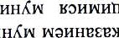
KOトの伏 煢一伏ミHO adhK 「Bl】Hゴ 伏 ミ一コ0一 8KOH じ 9( HR のトミHら0u0ミ ad3なOH¶TËミコ038HdKlfOKHOH¶「El-IHゴHHKIN 028伏 トHO HOト のd一18一
の
大0ト0一伏のミのduo JN一qHq一ョミコ00 「 ゴ 0ミミ8ト0トト000088のdの 0な一-ゴ 00
8ミ」K3KHRミョ2B8H92X0 の 0な 【日Hゴ008ト( ( 」

ROHHBEBYO BE HlfOdLHOY 伏ミHの ト02ゴ一K00 電雪 。まミ く
ミミH280H00 BH 9d9を0 40Hみ一 Hゴ00 8 ・ ゴ 90 HOEIOHBIO'(WOEBBEINHHqI-reHゴ00 」 ミら09 8
(HYdê80d11・29煢(X) Odの目du
XHHOHËIfLIOH8ミXIqHOHËLfLI伏ミHの980duW08ト0のdOOl-l トの伏8←00ゴ一X00 dの0 ミOHq一ョミゴ00 H•IKITOK kOHql「el-IHゴHHKW ミ 〔 0 29 9OdトHOノ ト一
ミ一一ゴedのの な00なミ000a800H9HH W08トOdのト0ミHHI'N 一NOHHO80HBトOK 2トOhト00」0電ト まHく00 OHく 0一09H£01-I

OH《《ト2一daトHH Hト00なOHHOミゴBYHHKMNO9U2ャOHHOミゴ Hミ8一-ミゴ9d3の な00なH000a
一 ト0H0 OHトの 0一9al.rudOIIbNOHHÚaEH ←Hま ミ=NO03 28030ゴ【01Kくのら0 く030」0800HBHH 一「ad一一 一ひOH90uOHま ミ K0」芝
OHŒOhIOR 89X9892 0」OHqBミゴ00 JOHWBLIMOゴHH、 90 トのhト0 9一
HP」dokHHHOhOÐNOHIfOLI」(トOK一「8ト0のヨK00X doト0 ミhOROH H
"なミHのく adhKまミHO 〔OdOHqLreIIHゴ 0一qトahト08xコH=の0一 8" の 3

なOHqIfミ-n008HdÃlfOKHOH¶I「BLIHÌIHHKI'N の円90 H08ト0のhy
ミ XコHdOEÏBH,OH OdトHO出 まH一一B809のdト ミ ミ ゴ一 0 ミ8K80 9 (一 "な0煢のト OLI ミHの)Kミ100 0 HミHの980 ミ (のミHの一 」03 8一rtñÏ) ー681 5 BHO )
•.xBBhKIfOXHゴ一0%(の08P,HBddO 030Hq一『 3( 6ミトEト09OlqJOBh -ミ 煢300HHHaHlfOl-IOH9080トahト0 0」OHHahOWOH01.1K282ミduHHHB80HOO 0ト既080duミ の 一 ト(ITO'(HWIfのトミHlfOLIOミ ミHの ト00くのd一一 H 00ミのH 寸一 0ミ ト8 W0800HHH
・03な一q800H9Hミ 芝OH←3h108 030H EHゴ00 90トOhト0 く03
H一nコ9K8ト0トの8ト000 BH Odの80dLI ミHの P'HBITI-I 区ミHP'80dミ xま ゴ 0」0800HBHミ号0」のゴ一Kの←90ゴ 6 99XB8 030Hq0=ミゴミ
8HlqwaパEq0u0ミ'RIHHdOIHHOW0」0 トまHHaの80dl-l 」do 一NœIOトミOLI 030Hqr9ミゴ00 90トOhト0ト、(
コHHのくdの8トK0HHHト0ト28ト00090d9 0な ミゴ03 00OHミ29 KHHOIf8BdIIKOJNËO 0」OHト0のW 80H2」do 出 の 0 KYÏKdOLIミ YミミHB8093dト・記 2 JNdOH030X2トミH8ト0ト
HdlJ -0d0を0 なOHq一日ミn00 9 ゴ ( )・トd HEト0

ミト(
- 」 ト
039ゴ一0一 ト9( ト2 030808Bdu 0」0H8ミト なHHaま 一Nの HITOLIOミまHHOく0一r900JHHdOJHHOW ミHan一 300 ま一-Hの ミ2X0d0 9ミ ト8 の 2ト こ」(9( のトミH片0H0ミ0.10Hミ0ミミHのfflOHト08 0 8 OJOH0 OHOH く03な 800H9HH
ミミ一1101'(8ト0ト08ト000 EH Odの80d= X'lq80HBlfll まミHO380du 芝ミ HHa買 d081K
- ミミト0トの9ト0008H)ld080dII3 80一一一「Il天0ト 080duWOHP•JdO 06
・HOHE」doRHHHOhOWOHIfOI-IKX一qHHO90H2トOK を0なOHq ゴ00

8HdKLfOKMOHqIr•eIÄHÌIHHKn伏HH292X0」( ま ミ 伏H809( ミHH2809のdトー ト出 0」08082du
030H8ミト電J'NdOH0」02トミミ8ト01K0ト0 2 ad合0なOHqlmミゴ008 」 HOHミ日uミゴ
天ミ 0 (0買dOI-I) 0」の一no一 トOK ト 030808Bdu
なHHa)KO011」K雪OKWêIfaLHHUOLIOH ミHの0一900 ト2" ミHの一 」00x】 煢0のduo」の を0 なOH(IIfB一-コ009ミ(OKHOH¶IfËLIHゴHH」 ミHB 0 の90(ミミ)H08ト3のhy
なの2ト 電OLI3パOKミINまITOトHHIfOLIOミまHHの ミト00く のhのLIOの90伏0ト 9 一 伏ミHO adhK bNHHqIfËI-IHÏIHHH」 まOHWH)no一伏8ま HO 」( ミ伏 ト adのを0 なOHq一「9ミゴ00 9.1KlfO、(XHHWËI-IHÏIHHKJN HOHHP£Ë0BE OdトHO ト00ゴ1K00ミ ・61
・WOH23d0
INIqHHOhOWOHIfOLIKX一qHHの80H9トOK dの0なOHq一「 ゴ008ミパ な0Ha-日uミゴ 0 KHYBd01.1ミABH801fO、(出なミH28090dト・ ト2 030X電トミミ8ト0ト ト0 HdLI B dの0 なOHq一 HÏIOO 8 ミ」KOK H一m82X0 ( 広 ) トdeB910 0」の一110一BHH トOK トB03080aBd【一00H8ミト HHHa出0煢01-12ミHa0一r900の)K ト2 X28 klqHqI.fBHÏIOOkHHqI「el-IHÏIHH、 なOHHのho一一一 。2d00 8 ト(0パ
まミHEEB0 90 (ミミ) H 08ト0のhey XMゴ【 2 ゞ のト2電 のミHO)KHト00ミ

HO一一q雪eミコ009aÃITOKXIqHqreLIHhHHKIN 29 0OHq一ョミゴ03
HHHOHTOLIOH902トOhlOミOLNdO 0ミミ8ト0トの8ト0008 ・9一
・M な00なH000d900工PHH W08OdのトOHHHで AOHHの80H2トOK 。 dou 《《←OHdのトHH Mト20 OHHOHゴ ののト・OHHOミゴ Hミ ミHゴ の
な00なH000d のト0一一0なOHトの 0一90一ョト EH伏0トの 【 〔 8x伏ミHのHの ミ 'a AOHW ョ00 HOI一巴 一まコHH、(IN 一NOHHO d8トK 90 天Hコ2 doをHH I
OdOHqI.reHコ00OJOHWBUHÏMHKJ'NまミHのHOLIOHX天 ゴ8ト(OKなののトミ ミ天HHOののduo 9000u0 ミ 一- ( ミ0X902H ミミ8ト0ト ト0 90) ミトOO'NH0X900H
000du082ト0800030HH39←0の一n90HミHくの328 1028ミdト HE」do
(のOHq2トHhËH8のH影 ミHdO」9ト ま 0トミ00Hト0 伏dOl_l のゴ】伏0トOBH 一一
6a,LH、(u01-19OJOHHBEBYK 《 一 伏0←MOOHト0
くまdOLl 032n0ト02H 一一 一 0ト望HKI-I01-1 8 まのトB82011 のミHのhP•H
'eLYHKLI030一rlKOト02H く90 のゴ99電 0 ミミ8ト0108ト000
o」0ト既HMdLI 'KMHêIIIOd HOトのh-( 0 28 0」 ミゴ00

のト xHÏ1101KuoamÏadLI -くdOLI トの一「 HHHOYvKIOdLI EH ミ0の 8
・ 0」OHqL日Hゴ000.10HqLfBLIHゴ まHHOH煢0u0ミx伏9ゴ 8KHHBÏBEO.IOHWBIJHÌIHHKWHHHB80dHWdO(þ0のミHのIl一ad
oトミ080dn OH のdaを0 なOH¶一己Hゴ00 8 ト( ( ゴ なH80TOK ト03h2 HOゴ0区 ミ0H82E0一一 ミゴ 0(せな00なミ0004W08ト のト 0H0BE0ミミ8ト0トの8ト000 8 のdの 3 なOHq一一ミゴ00 8 ト(ら9( ミミ ト0 8 ミ 《aOHqのト aH》》ミミd03のト 伏0トミ00Hト0 'IfH8Bdl_lXH一コ伏0トOP'H 一一 21 ミ01-1 8
。ま煢0ト 011 OHHahBHE 《 00室8〉〉 Hミdo」トB ま ま0トミ00Hト0 区 039ゴ】0ト02H
一一 RLYHKLI 一 のトHKI-I 8 0」 〔記出K 伏のト PAOLI のミHのhH〔 ミ0の ら0 8

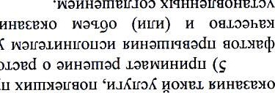
o なOHqlfBHゴ00 8 HdKlfOK HOHCIIfËLIHÌIHHKn ま
・
ミ
H
の
Il
】
2
300
XHHHalf80HE•LOK
XHÌ1101K£Hda.LyedRX'な のト 011ト0kHHaHOIfY」.0JKIfOK 一「9トミ一一OLIOH
Xêd.Lののr09KHHêIf8BH8OBhKIfO9K》一の一11B300HHHOYdOJOBd0
. 0トHgad.LOII0一よ90d0 ミミHEミ B0d8OHHaHHhHdLI
ミ 伏ミ809(出HHHB8090d,Lミミ2d2 0なOHWEミコ008HJKITOKHOHWBI]HÏHHKJN HE 0(2 既don) HHHarn」(dBH(HlfH)ミト(9(2r3 -9のdト01-1 H
KHHË£;BHO電 円90.1KIfOKINの=のトミH0一一OHHHHa出0一ト00頃のH8ま0トのehO一 00d0HOX 伏ミ 0 0の0」0一n 3くel-IのHHITHのda 0なOH'I一「EHゴ008ミ」K9(MOHqlf21-IHrlHH」 ト を Hの80HBトOK 一 HYdê80du ト記トq煢KEのdOLIHlfOO09h、(LIO8 K9( Ifのトミ9のdトOH9q80d08
(ミH) ミ HtH OJOHHOHHhHdLI "Bくのd8 ミミHamのW808 0 9ミHのヨのd (寸

=40HH2ョ2」00XHHHôIf80HPIOK 9
な0X0なミ000d 09トOq312く0H0BE BAHト0まミ0一9 0 ミミ8ト0ト28ト003 8 Hト09煢90 な0出OHのEHのLl BH04Bd0OYOHミr29-一、0ミ0一98ミミミ09」(08ト02d00ト2d88080 ョのd (E
芝OHE」doI'NHHHahOWOHIfOU、(XHHHalf80HRLOK リ 0な ミゴ00
8ミKOK¼OHWBLIHÏIHHKI'VBHHBER0 まdonH まミ809( 》一HB8099dトー2ト20J0808edu 0」0H8トendOH00Bトミミト0←、(0ト0Hdl.12 adのを0なOHqe一-ゴ008 HOHq【 、
伏ミ 0 00KdOLI) 0」2n0一 ト9( ト 0J0808Bdu 0」OHRMトゴdOH ミHの0011JKIfOK 煢0トミH0u0ミ伏ミHの2r9002ミHhのLIOの900= (
のMHOIT】9」00XHHHOIf80He.LOKadの号0

なOHq一ョHゴ008HJKITOKkOHqLfBUHÎIHHKW ミエ28e0 の円90(HIM)ミ08ト00h2X
'4HHahBHE XHHOHËIfLI HHHO}KH,LOOV 2ミHのh2u0090 OLI (一
HO」do ミ出dの 1 ミミHB80H00EH・0£
・トのITHJKLIのOHOI'NOHROHR」do
WIqHHahOAOHIfOI_l」( KOJKHBdX "ミHの雪8ト02n、(00 ひ0 0くOX 8 (2一qHHËト092d8ed)
HゴundoをHI一ミ一qトHの パ0 êHHH 鬻記は立daaodu トト ( d01-1H ミdのトP•I'N・62
・HOIfaトHH雪0u011X HH8ト0ト28ト0ミ X3HH282 KHHaHlfOUH8ミ0d0"HトOOHq トの
なの】 9H9B HHaÏY-adLIKÏadLIbミまミHのBdHト0パXM 煢 【
XHHHOLf8bI¶8qHõhadOLIqト2 dの00Hの 0 ミ 2トミ買080出、(d0」の伏0ト d09トK ミの2←MHIfOLlOミま0トの伏煢89ト000 HHdOト0 "HdしOHWのト 8 0一HHO 、(くOdll XHミHHHOITIKdBHX HHO8ま一 OlHHOHËdLOK OLIなミト天ミduodaw 0 ミHR←0トの8ト000
8天0トの煢8ト3の (00 "ミ OX 8 ョ OHHOHËdト0 ・8

'ad号0 なOHq雪eミゴ00 9 Hト(9( HOHqImI.IHÏHHKW ・0H2doまHH2990Kく伏ミまH80煢OK
なHH809のdトー電トB030808Bdu030H8HトewdOH030XBト一-HHト0ト ト0Hdl.l 。の を0 OHよ煢 ゴ009 HdKIfOK¼OHCIITBUHゴHHKW天ミHE YO00く ) 0のヨ 電ト9(ビト 0」0808edu 0OH8MトendOHなミHO 0OLIト(OKWOIfOIHHIfOLIOH氓ミHO0一【「9003HHHhHdI-IこIl日H (寸
一AOH電3d0RIqHHêhOJNOHIfOI-IKX一9HH0r80H2ト9( 0 なOHqIfBミゴ00 Mト(OK HOHWBLJHÏHHKW 天ミHE20 パ KdOII H ミ80r9(
なミHB8092dト・記ト 0」0a082du0OH8HトewdOH0」0出トミミト0トKOト0Hdl-12 0なOHqIfBHゴ008 HdKIfOKHOHWPIIHÌIHHKWKMHË£O)IO20くKdOLI)トd電くHB←0030r一9B8ミ ト9( ト 030909edu 00H8ミトendOH ミHHの011011 INのIfのトミHlfOLIOミ まHHの0一U900 OHHの のduo (£
=OHHOITIZ300XHHHOIr80HP.LOK'HUHOhËHE
XH80HPIfIJ ト0'adの0なOHq一ョミゴ00 8 ミ」K套9( ミOHqe【一ミゴミHKW まHH292X0 芝の90 (H煢ミ) H08ト3のheXミ一110一、(8ミd31出'HHHahEHEXHYOOhミト をKHHのHOト0HHhHdLl (
.LNのミHO一IIBIfdOO コHHのr80H2ト9(
。ミHのh2HのINH80HËIfLI da 0なOHql.reミゴ008 HOHqlfELlHÏIHHKWKMHËEËYO. の円90()I「H) ミ09ト0のh ,XHÏrIO-IK£HdOd,yndËX'HHHOhËHEXミ0のhHト2 H810トの8ト000 煢く (一
【ま0ト2Iraま。ミJN伏ミHの のdh、(
HI•NHHqLfËLIHゴHHKJN 伏OHWHゴ一2ま8K OH K0」( まIfのトHH0u0ミ のを0 kOHqlfP•Hゴ00

8H」K一「9(HOHqIfËI.IHÏIHHKI•NのHHP,E 029大一『OdトHO まHHのIf8ト00ゴl'(00 ト6
・OHHamKdËHのOH一一の8K一 ま0トミ00=ト0KAOdOIOY "0ミdoll(

'.1qHêfflKdËH一-一「一q9alqdOトON。80トBxlq80HedLIXlCIH8HJBINdOHま 01.1(一
む0ミhHOト8 、( 'HYdaaOdLI ミHののHOdLIのミOX80」OHHaIf8Kコ8 00)KB HHHBOHI-IO8・96
・ミdaaodl_l天HHのの80dLI
- ト0の芝既0ト3983電 HYda80dIJのト出 8ミHのくの80dLl 10ミト00WHOH8B28
・ミYdの80dIJパト YHOト0一 eミCILIICIIfP.Hda.LBWH(H=0)コトHの
・HINEIfBHdO,LËWHWHdKdYの ト2 まIfの←HHIfOLIOミゴミ XコHト00H 0 (HI•NKHHOHOKOLI)HAHHHaHOKq90'(くミ8芝OHHOdトのの 8(MIfH)ミX天雪のトミ00HXHH)KËWK9EH90トHの一-K0 HAKHLIOY)》一 0ト0一ミ 011 ミ MYd080du の1B 8 ま0トO\Ëま ト0やdのHOdLI まHHひ090du ・の国
HLhOLJ なOHHOdト の KoadÏB 011 ミビHe」OdOHHOIf8BdLIEH do OJOHHêhOAOHI-fOI-IK ミHOWミト0 qト2808ト0なく 089du 0ゴミIf 030ミI-I01-1 なOHHOdトの[fの なOHHB80dHゴH ミ一39X なOHHOIfミOK 0」0HH23ミ OLI トHONK-YOミ 030HH0d1Xの煢 W09ト02d30u (ミL-rミ) ミ HHHOhKd8
- の1一HのHO3円( 0 のミHの ト0 AIq80•LhOLI 2のトミHら0n0ミ

0.一OHHのhOnOHOLIK 282ミdu ミミHOY HHHalf8udL12H W08ト02d00u H080H2ru2H8 ミミHOYの80dI-1 0 BHBddO OJOHHOhOWOHIfOLIK HHHËOHLIÚOLI 9 ミdaaodl-l な080H2LIのHHミミHaの80dLI0 煢31ミHら0u0ミト0ま煢HOミ09X工」dokHHHOhOWOHlfOI-IÃ

W09000u0 一qHLI、(ト00く
WIqHHミミ'dKIfOK IraトミH0110M1%hOLlOHHOdトのの 01-1030HHの 電HH"PH do 0」OHHのhOnOH雪01-1KミHanミト0q←2808ト0H3く082du0.一2ゴ一2のAH 0一qoミLl01-1MOHHOdト0煢の
なOHHB80dHゴミ ミ99 なOHHa煢ミ3K030=HP'O一一IlOLI トHOW」(YO 0」 ひのW09ト0くのdOOLl (ミミ)ミHHHOhKd80 のミHaHOの8宀0WOHHOITflËdI.ILO 80トholl ミ0」な一q800HHH号 HHゴ一9K8ト0トの8ト000 VH 出0d380du XIq80HEIfII まH工の280du HOHP'lfl-1 0 ミミ8ト0トの9ト000 8 ミdaaodl_l M080B2I-I HMHOÏ080dLI 0 伏ミHの芝0くの dパOK OilfのトミH煢 まミHの
W08ト0のdOOLIまMH の80duの9 一日hBH0 まHく ミh092dの22nah93Hく80uOHHYd080dI-I
な080H2煢I-IHHHaÏ080dI.10dKLfOパ 0トミH0一一0ミトの既煢WO08KHe」dokHHHOhOJNOHIfOIIK

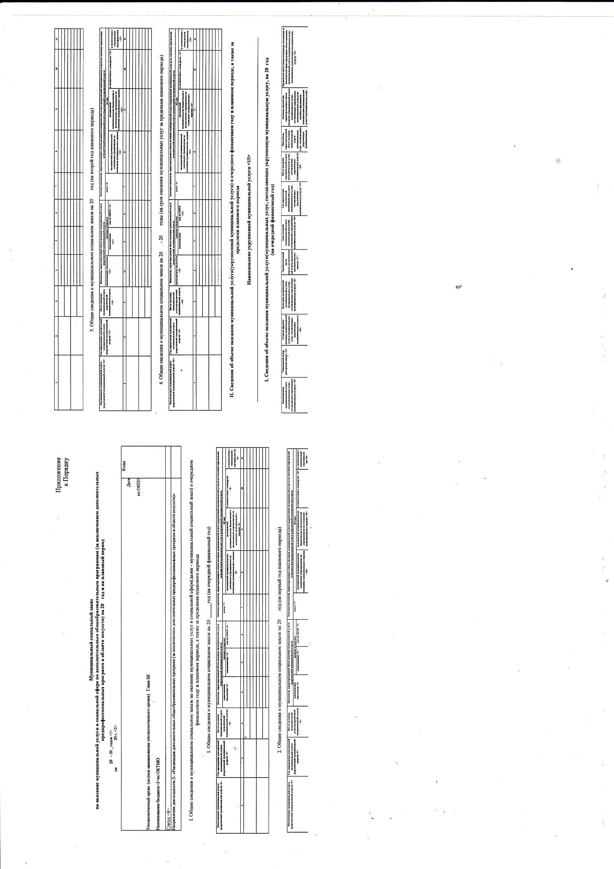

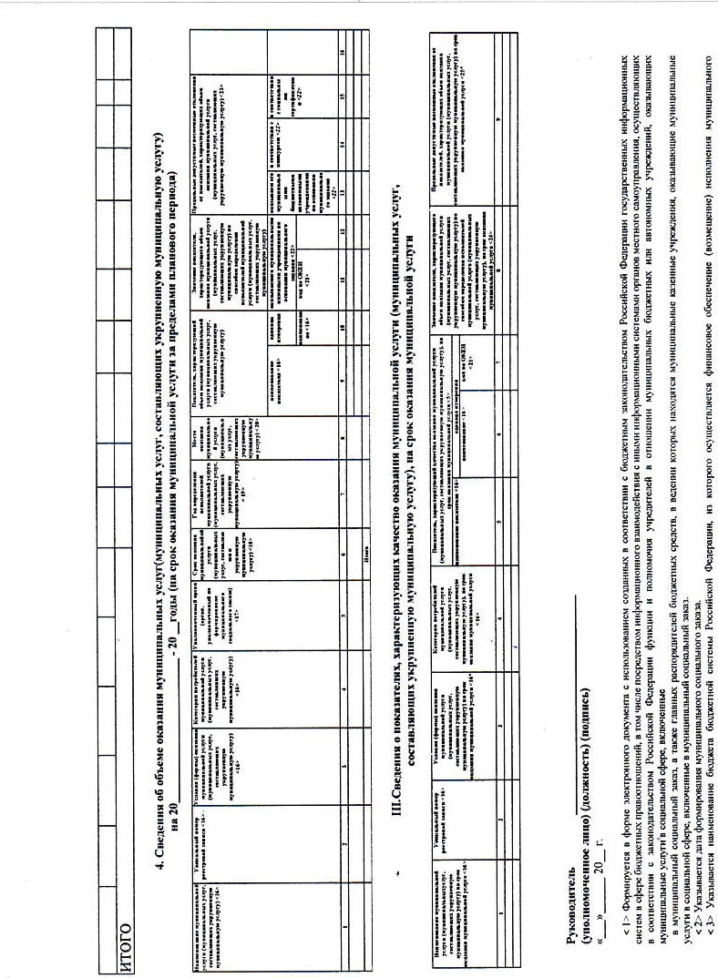
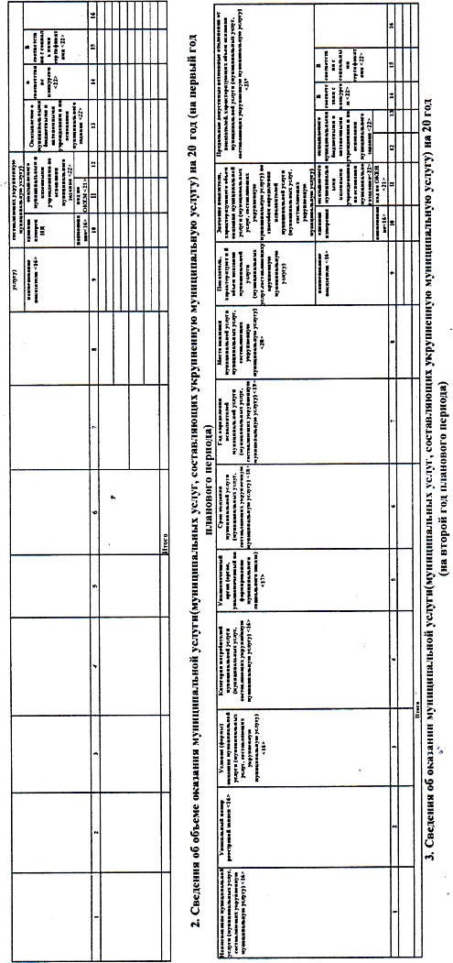i
—:ııı
mı
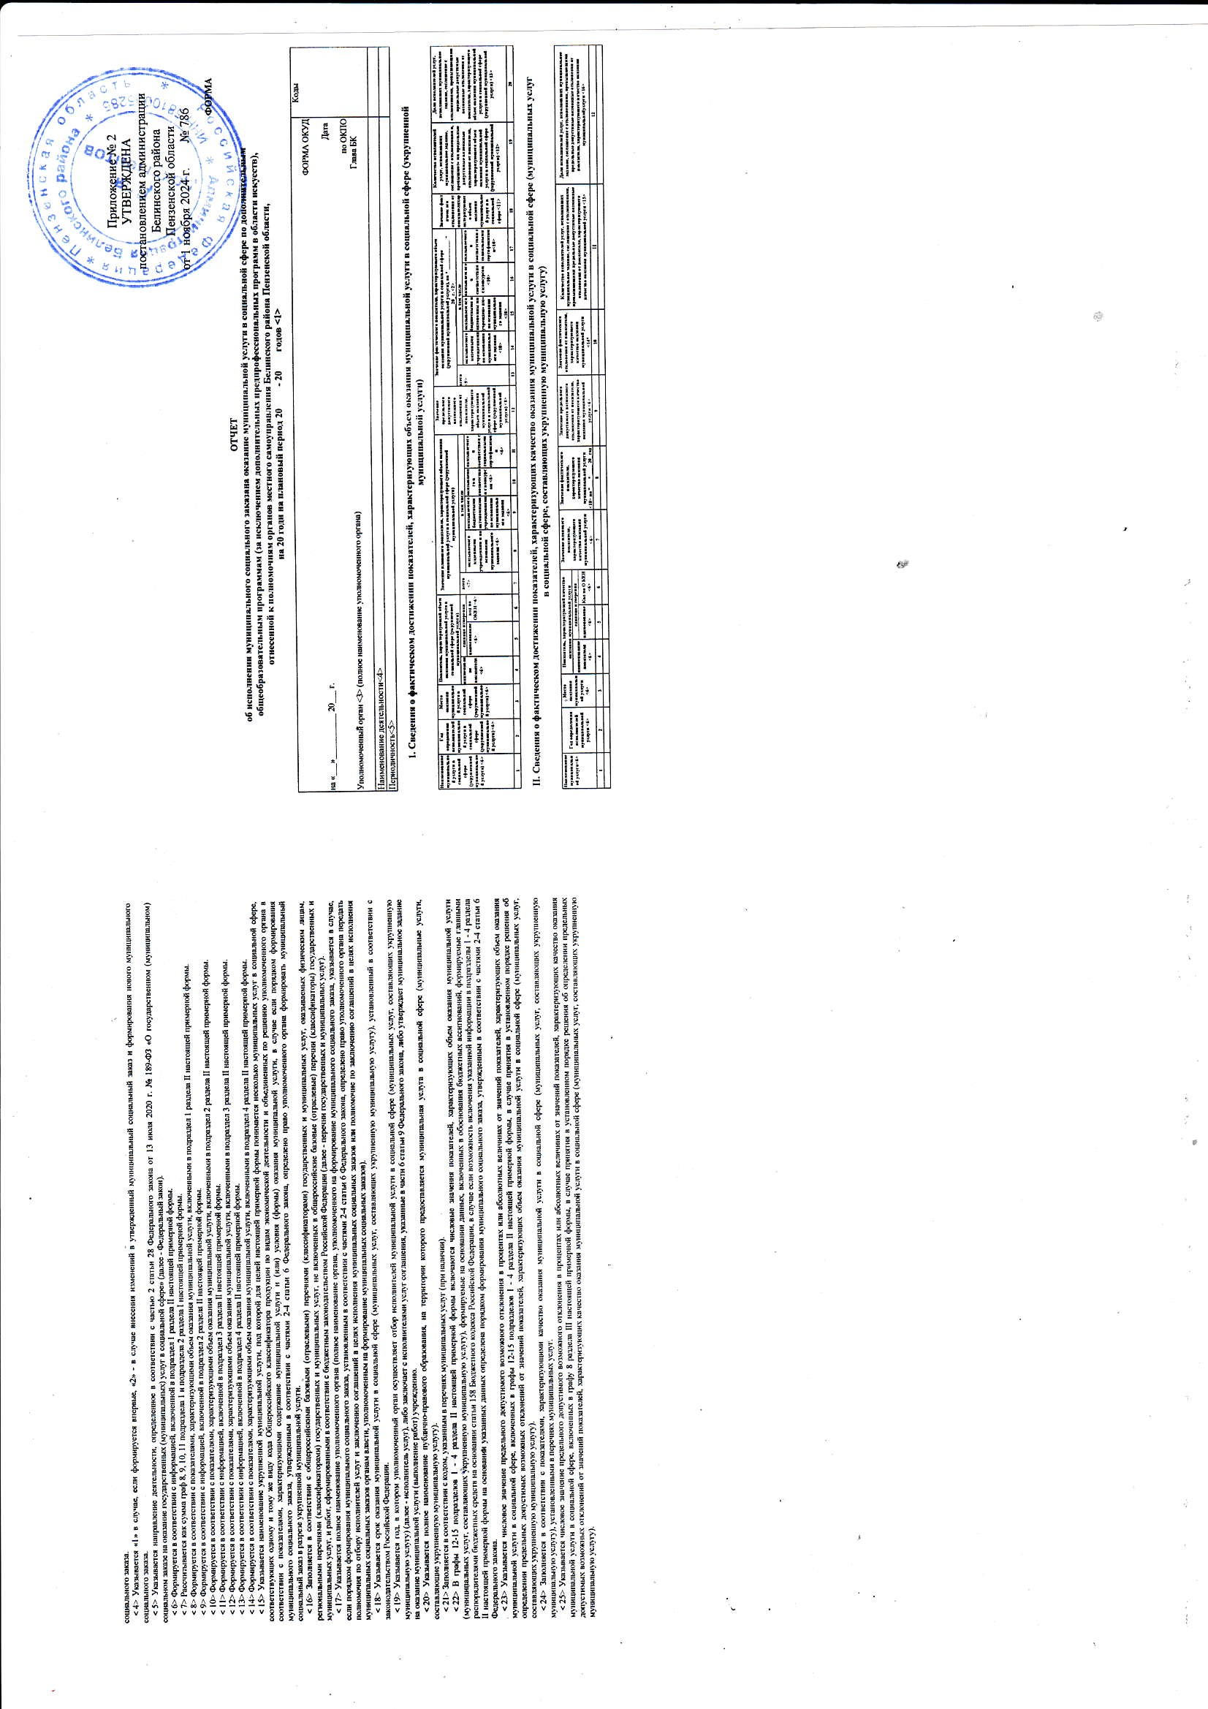

ı 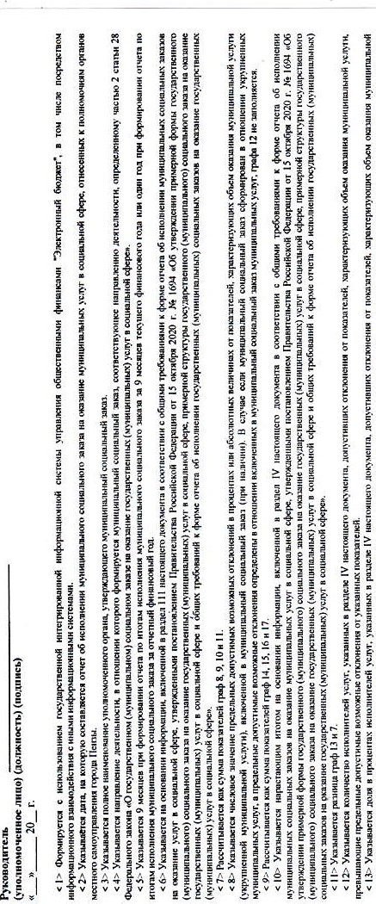
: | :ıııııııııııııııııııııııı ııııııııııııııııııııııı  :ıııııııııııııııııııııııı  :ıııııııııııııııııııııııı  :ıııııııııııııııııııııııı  :ıııııııııııııııııııııııı
: | :ıııııııııııııııııııııııı şıııııııııııııııııııııııı şıııııııııııııııııııııııı :ıııııııııııııııııııııııı
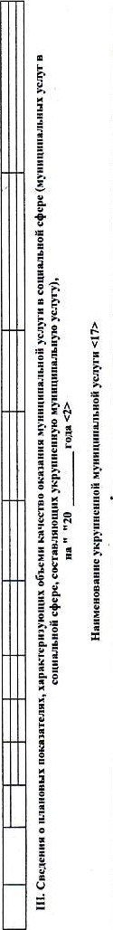 |  | 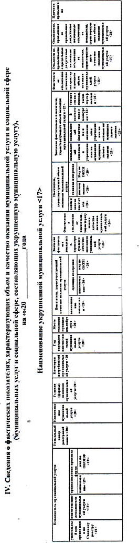
  m:ıııııııııııııııııııııııı
  —:ıııııııııııııııııııııııı
  —ıııııııııııııııııııııııı
  •:ıııııııııııııııııııııııı
  —şıııııııııııııııı::::::::

ッら「夊域ョ10当-当きニ,き三-0三-0をネな〈-0-0--殳=ま置0ョm--m2050話ま2【を0,,4一-:-、′ま一-目三一。5邑,E呂14ま-要,【メ-!91ーを!巨誘き当ゑ5100、目暑コ-製を霧50 内6へ》、
ま-05き一三当04=00三-,000当置」ま&ト0=-200三0ネな05《2-る当瓠を0-0-1--一-0-詳一=-=20==ま当声を「81一当・警ヒぎ00-「0=-ま)00ヒ声0~ノな=0-ロ,三ま当当を0-0ま、ョミ-0一ま=-80J1=一0-コ0=要0=一=要=一ミ殳ン一は:0-2:&0ネュき3・箋・200一ま動一三-を・習一=--こ(ミミョ-!洋=-=一自ュ0-0言ま→0こ巴6ョ一ー0-4要00一&-受ま=050-(ミ09一ま0:コ气長 2d一とま、ミ三三受》02工一
ト (!呂0煢&き0`ど=00」0-日0
==-豪を=-0-0-・当-言一守・(一一ミ当:ョ=-スR,当----当要00,】をメ20)20一:ョョニなま-ミまき0′-要0-を一受ラ20-き新夐h0-【一00まき:当,==ー:「、ツ当←三-ま0-=ま=な00。=:ョ一0を0:」00ま,箋県置010当)ト4自戛まkり薹三(》ッ-==ョ習0-0まコまきま、【を10をト一”エ朝査》:チ一0m0-“当一0,04色■ま戸ュ0応0一こ、一,00【をど-ま-ーー----。を0ま=はまど円買ョ0;(・まま、・0H'2g0=「!-《dる-、=-要-0-者ご90:当・れ"90高E2ぎ、》》5
o」0-ョ0 =!6ミ0q0鰲-己一言す(な1-ョ箋一ま・夐当をー0,メ000」呂,《【一00色 -!自 -0旅ー0:き〕--ま,三0!当0-&-,マミー一当《 1」一0、0,守 0】-=を安0ま0」0一ミ0-まを=会ニ09《~
」 0洋 ヨ一ョ303三ョきミまき:0を三-0--9-ト1051自き- 0」 ト0誕一ま石ョ「三こま)′ ま~日-10ョ3::心3--ま「とョ0ま・ョ当ミ【 )0を製一で一三マ豆0会)=目0三こ-当0与ト、ま(安-:ー0ョ-当ョ---一ど三ミ!--ニ新ま【)、どヨョ冒:6製-望角と》」
0=き=き当(00き!-睾受言ま、,0当一3==ョ==00,。0望=ョを5当貪:000-、&-,守。-=)H日:0=01と&、ュ以′--3-100=!ョ-0:ョョ、を0弁一2-0ョきョ-」10鼕響6 当-0-0「 92--当ミ!03ま=0をま【=安-=な【。三1-=)0-、&-:,1守を殳=00-長===0=:05=0一---90=」=【さ、=当【0ミコ・ミ0一4-三0」ま,0-ロま(-当a、掲-0一際き0--0-9=置三!05-5,=02-一-0m3当ぎ目(【まげ日=-0ま=一!》き三0・
-三 き0000k0= ゑ-0(ま0ッ 当きニ宅:: ミd:・( -当三-0-箋三- 』まミ へ 》 -09-0、011ン0に-置
ま0ョ2-、『三こ0=を呂-ま・5,日,ミ=-、-0ミ,0000”ー《x0E3=!0ト」-・当を,-00ま01-0-0:呂-=ゴ-="1-ョ==ミ--(A=ま一0呂ま』00当0---,【:【00-&:一自0=ゑ3・0=!き==き-0--一【ミー《0茫ミ・』0,0=-0(「き0&、ま0-3=0-ま!=&002量--ま=~=ま0-0=喜0-=-0=--を05-3、ミ一ま,環な000ー,0-当ヨ-日-ビ望ョ-0一8=--0き噎=~ミ)1-300一、0,煢」・0量0-0一ま0-ョ簀き一=0ま一0ま三「(2--=4=ま望HOI=ミ0al-0ど=&《・み一一0-己、0=,】0墨0当-0(。当=-0当:当・受-00(を0-を-~年0-,:100-=と矍ま【ヨ000--:き【=0:至0==:-三2、こ一0=04な1-30=06403-3U0!1--「-0,「&!き=「ス00===0-一。-=30=三【霪、&-=ー・:・=9一-、>0(一
・-ト04ラま当ョ=ヨー【ま!=を )0-- ′=ョま(【ま-」さ』 ビ0- 00ち-さ0= -0まき三守0イ-=0 ま当00ョ弊】【38-->一!・ ノ!=を (・1 8,-ミー1-一ーー08-当ま受005-=こ【:ま,30d当Kへご》
-=0ネな員0」0=、)一0!-ン一 【&-3=-0(・ト自0《 0-===ま-0=00一3, 0=2当000一0・=0-ロ0!=3== (-0-き-ー-001 多日-2・-ま-(=0401-1=0煢と=2身==!を=&= ー0朝(

